PREFA Tafelblech Fassade

PREFA

Eigenschaften

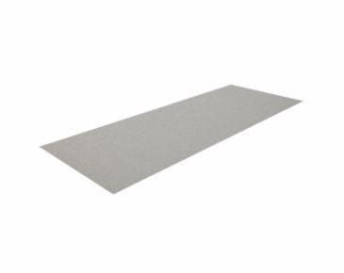

Farbton

anthrazit, beige, braun, bronze, dunkelgrau, grau, hellgrau, schwarz, silber, weiß

Werkstoff

Aluminium

Breite (mm)

1.200,00

Länge (mm)

2.000,00

Stärke (mm)

1,00